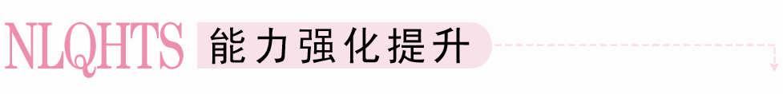
一、选择题
1．轴截面是正三角形的圆锥称作等边圆锥，则等边圆锥的侧面积是底面积的( )
A．4倍 B．3倍
C.倍 D．2倍
[答案] D
[解析] 由已知得l＝2r，＝＝＝2，
故选D.
2．长方体的高为1，底面积为2，垂直于底的对角面的面积是，则长方体的侧面积等于( )
A．2 B．4
C．6 D．3
[答案] C
[解析] 设长方体的长、宽、高分别为a、b、c，
则c＝1，ab＝2，·c＝，
∴a＝2，b＝1，故S_{侧}＝2(ac＋bc)＝6.
3．已知一个圆柱的侧面展开图是一个正方形，这个圆柱的全面积与侧面积的比是( )
A. B.
C. D.
[答案] A
[解析] 设圆柱的底面半径为r，高为h，则由题设知h＝2πr，∴S_{全}＝2πr²＋2πr·h＝2πr²(1＋2π)
又S_{侧}＝h²＝4π²r²，∴＝.
[点评] 圆柱的侧面展开图是一个矩形，矩形两边长分别为圆柱底面周长和高；圆锥侧面展开图是一个扇形，半径为圆锥的母线，弧长为圆锥底面周长；圆台侧面展开图是一个扇环，其两段弧长为圆台两底周长，扇形两半径的差为圆台的母线长，对于柱、锥、台的有关问题，有时要通过侧面展开图来求解．
4．将一个棱长为a的正方体，切成27个全等的小正方体，则表面积增加了( )
A．6a² B．12a²
C．18a² D．24a²
[答案] B
[解析] 原来正方体表面积为S₁＝6a²，切割成27个全等的小正方体后，每个小正方体的棱长为a，其表面积为6×²＝a²，总表面积S₂＝27×a²＝18a²，∴增加了S₂－S₁＝12a².
5．如图所示，圆台的上、下底半径和高的比为144，母线长为10，则圆台的侧面积为( )
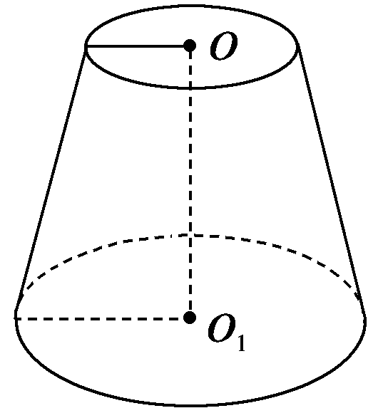
A．81π B．100π
C．14π D．169π
[答案] B
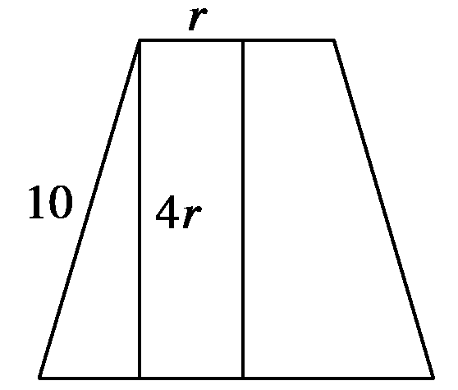
[解析] 圆台的轴截面如图，设上底半径为r，则下底半径为4r，高为4r.
因为母线长为10，所以在轴截面等腰梯形中，有10²＝(4r)²＋(4r－r)².解得r＝2.所以S_{圆台侧}＝π(r＋4r)·10＝100π，故选B.
6．如图，一个空间几何体的正视图和侧视图都是边长为1的正方形，俯视图是一个圆，那么这个几何体的全面积为( )
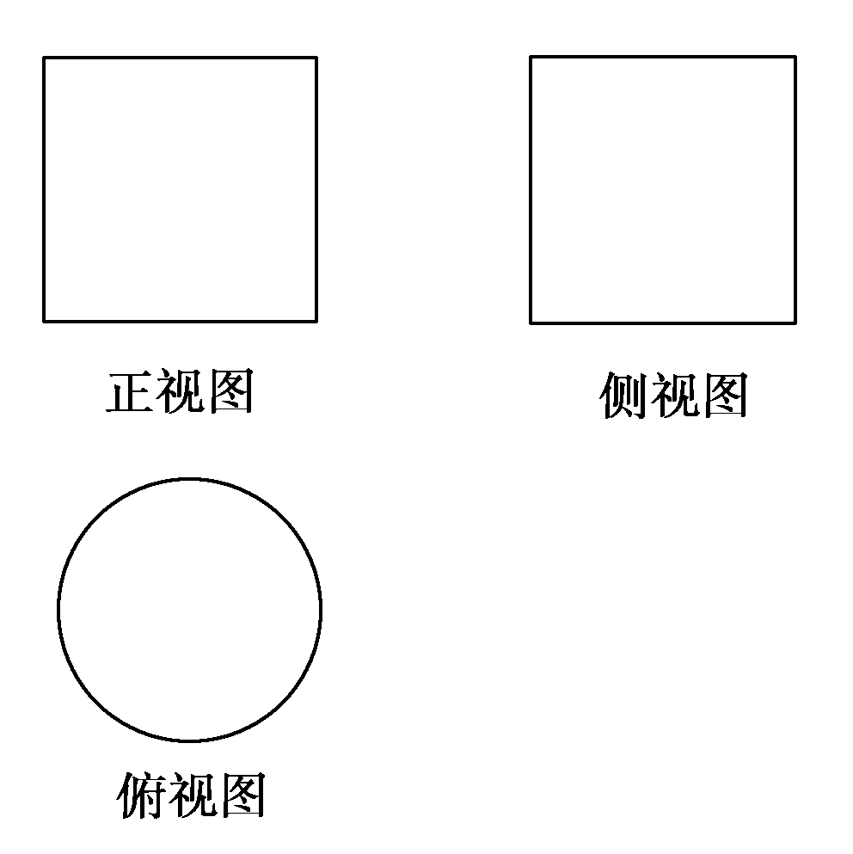
A. B．2π
C．π D．4π
[答案] A
[解析] 由三视图可知，该几何体是底半径为，高为1的圆柱，故其全面积S＝2π×²＋2π××1＝.
7．(2012－2013·安徽合肥一模)如图是一个几何体的三视图，其中正视图和侧视图都是一个两底长分别为2和4，腰长为4的等腰梯形，则该几何体的侧面积是( )
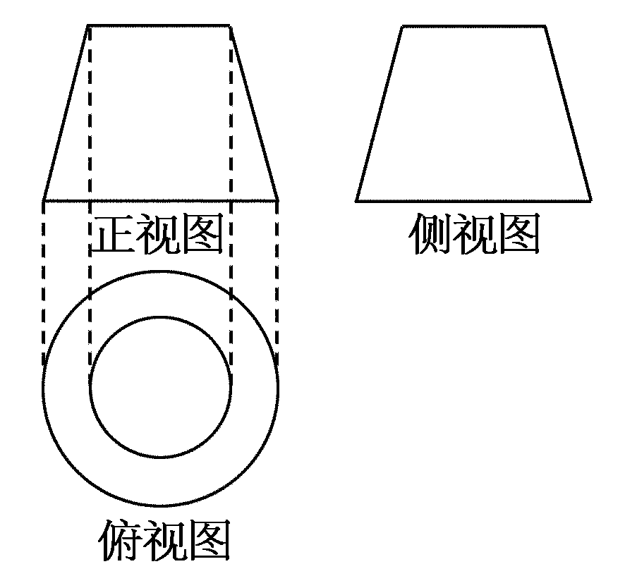
A．6π B．12π
C．18π D．24π
[答案] B
[解析] 该几何体是两底面半径分别为1、2，母线长为4的圆台，则其侧面积是π(1＋2)×4＝12π.
8．(2011·海南、宁夏高考)一个棱锥的三视图如图所示，则该棱锥的全面积(单位：cm²)为( )
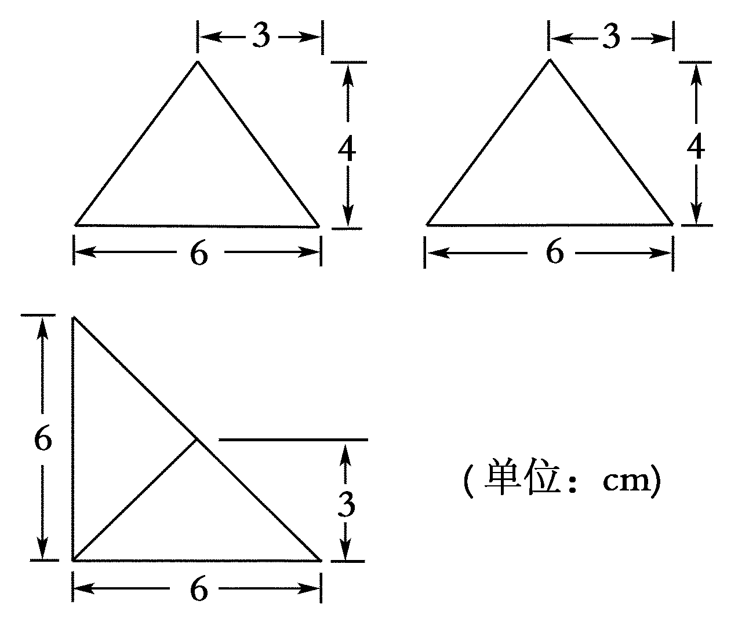
A．48＋12 B．48＋24
C．36＋12 D．36＋24
[答案] A
[解析] 由三视图可得：底面为等腰直角三角形，腰长为6，面积为18；垂直于底面的面为等腰三角形，面积为×6×4＝12；其余两个面为全等的三角形，每个三角形的面积都为×6×5＝15.所以全面积为48＋12.
二、填空题
9．已知圆柱OO′的母线l＝4 cm，全面积为42π cm²，则圆柱OO′的底面半径r＝ ________cm.
[答案] 3
[解析] 圆柱OO′的侧面积为2πrl＝8πr(cm²)，两底面积为2×πr²＝2πr²(cm²)，
∴2πr²＋8πr＝42π，
解得r＝3或r＝－7(舍去)，
∴圆柱的底面半径为3 cm.
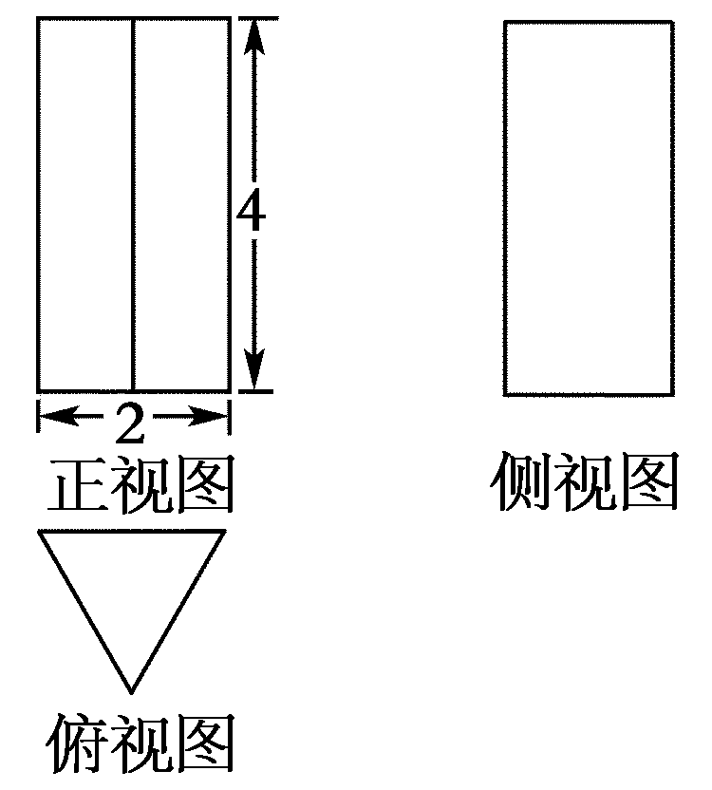
10．一个几何体的三视图如图所示，其中俯视图为正三角形，则该几何体的表面积为________．
[答案] 24＋2
[解析] 该几何体是三棱柱，且两个底面是边长为2的正三角形，侧面是全等的矩形，且矩形的长是4，宽是2，所以该几何体的表面积为2×(×2×)＋3×(4×2)＝24＋2.
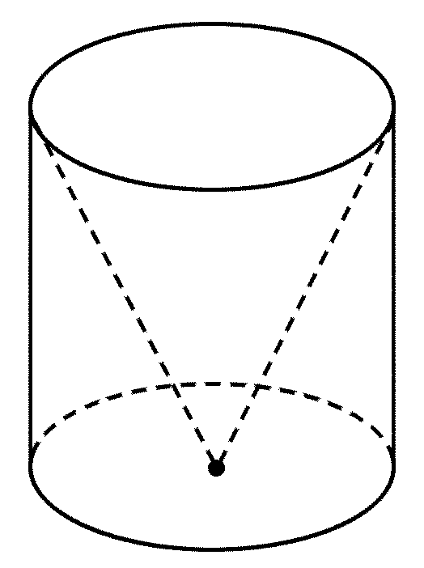
11．如图所示，一圆柱内挖去一个圆锥，圆锥的顶点是圆柱底面的圆心，圆锥的底面是圆柱的另一个底面．圆柱的母线长为6，底面半径为2，则该组合体的表面积等于________．
[答案] (4＋28)π
[解析] 挖去的圆锥的母线长为＝2，
则圆锥的侧面积等于4π.圆柱的侧面积为2π×2×6＝24π，圆柱的一个底面面积为π×2²＝4π，所以组合体的表面积为4π＋24π＋4π＝(4＋28)π.
12．下图中，有两个相同的直三棱柱，高为，底面三角形的三边长分别为3a、4a、5a(a>0)．用它们拼成一个三棱柱或四棱柱，在所有可能的情况中表面积最小的是一个四棱柱，则a的取值范围是________．
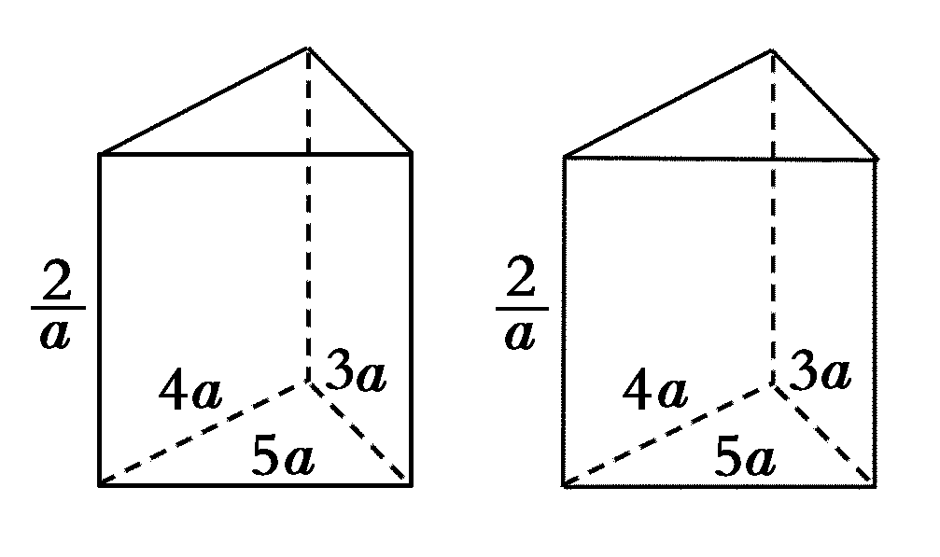
[答案] 0<a<
[解析] 底面积为6a²，侧面面积分别为6、8、10，拼成三棱柱时，有三种情况：
S₁＝2×6a²＋2(10＋8＋6)＝12a²＋48，
S₂＝24a²＋2(10＋8)＝24a²＋36，
S₃＝24a²＋2(10＋6)＝24a²＋32.
拼成四棱柱时只有一种情况：
表面积为(8＋6)×2＋4×6a²＝24a²＋28.
由题意得24a²＋28<12a²＋48，解得0<a<.
三、解答题
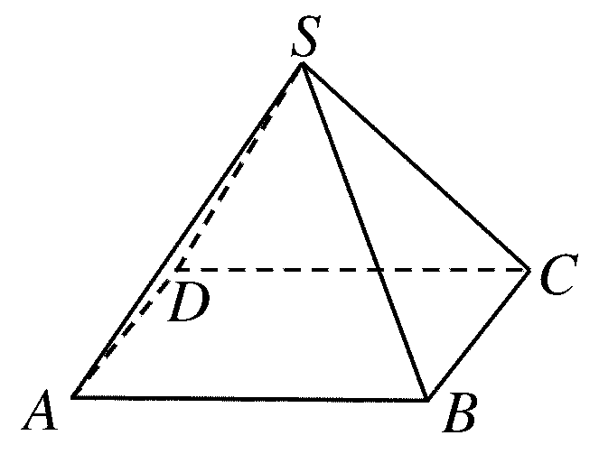
13．已知各棱长为5，底面为正方形，各侧面均为正三角形的四棱锥S－ABCD，如图所示，求它的表面积．
[分析] →
→→
[解析] ∵四棱锥S－ABCD的各棱长均为5，
各侧面都是全等的正三角形，
设E为AB的中点，
则SE⊥AB，
∴S_{侧}＝4S_{△SAB}＝4××5×＝25，
S_{底}＝5²＝25，
∴S_{表面积}＝S_{侧}＋S_{底}＝25＋25＝25(＋1)．
14．正四棱台两底面边长分别为a和b(a<b)．
(1)若侧棱所在直线与上、下底面正方形中心的连线所成的角为45°，求棱台的侧面积；
(2)若棱台的侧面积等于两底面面积之和，求它的高．
[解析] (1)如图，设O₁、O分别为上、下底面的中心，过C₁作C₁E⊥AC于E，过E作EF⊥BC，连接C₁F，则C₁F为正四棱台的斜高．
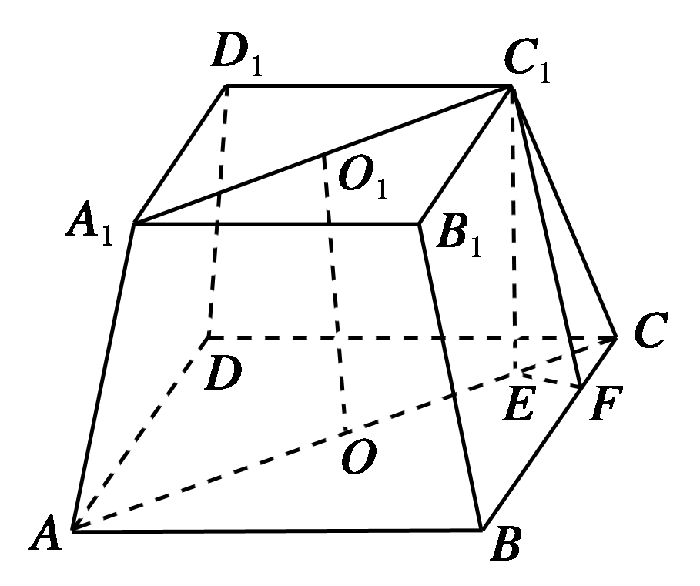
由题意知∠C₁CO＝45°，
CE＝CO－EO＝CO－C₁O₁＝(b－a)，
在Rt△C₁CE中，C₁E＝CE＝(b－a)，
又EF＝CE·sin45°＝(b－a)，
∴C₁F＝
＝＝(b－a)．
∴S_{侧}＝(4a＋4b)×(b－a)＝(b²－a²)．
(2)由S_{侧}＝a²＋b²，∴(4a＋4b)·h_{斜}＝a²＋b²，
∴h_{斜}＝.又EF＝，
∴h＝＝.
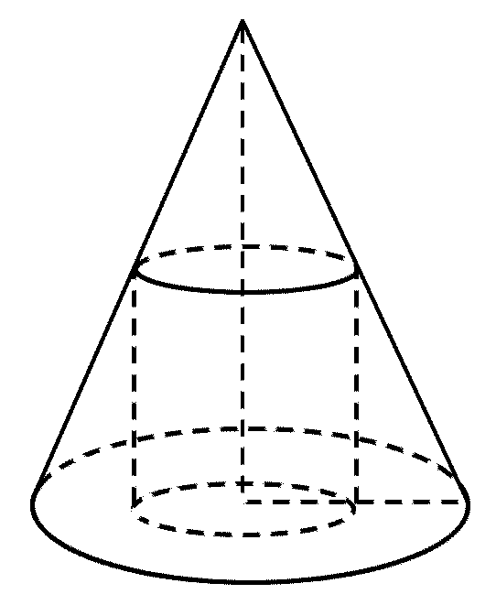
15．(2012－2013·嘉兴高一检测)如图在底面半径为2，母线长为4的圆锥中内接一个高为的圆柱，求圆柱的表面积．
[解析] 设圆锥的底面半径为R，圆柱的底面半径为r，表面积为S.
则R＝OC＝2，AC＝4，
AO＝＝2.
如图所示易知△AEB∽△AOC，
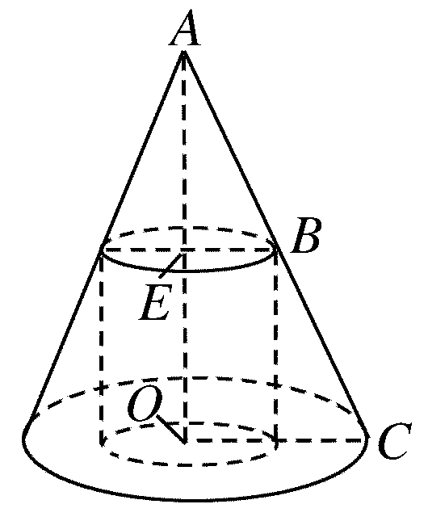
∴＝，即＝，∴r＝1
S_{底}＝2πr²＝2π，S_{侧}＝2πr·h＝2π.
∴S＝S_{底}＋S_{侧}＝2π＋2π＝(2＋2)π.
16．已知某几何体的三视图如图，求该几何体的表面积．(单位：cm)
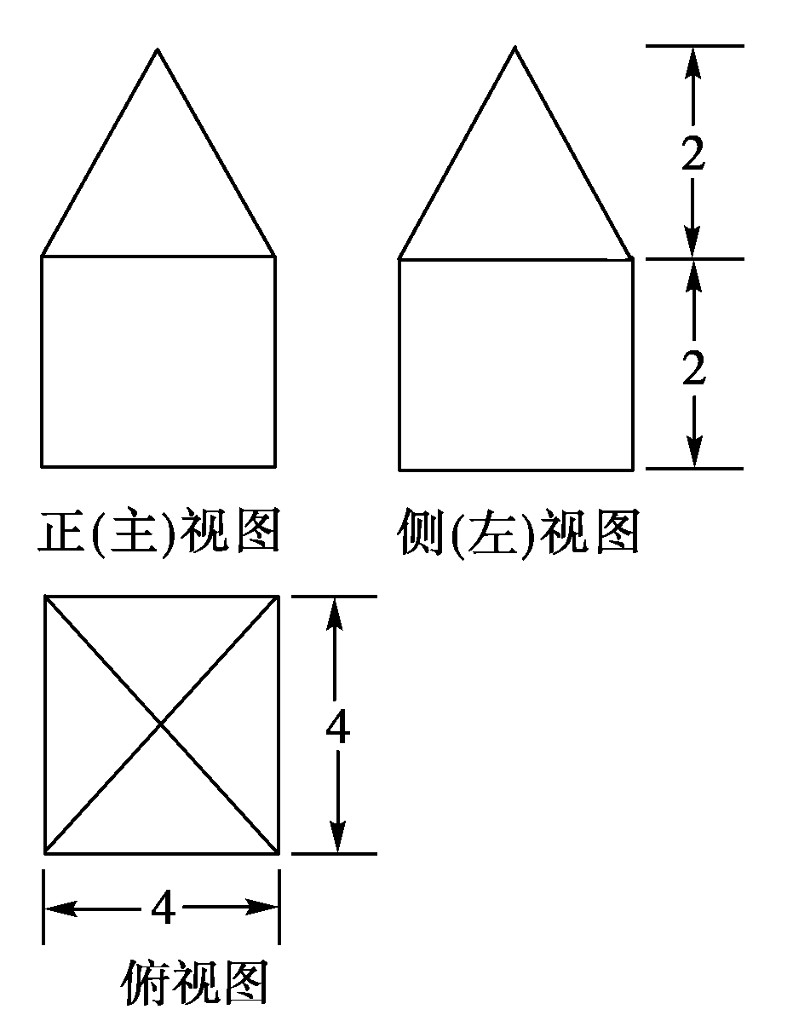
[解析] 几何体的直观图如图．
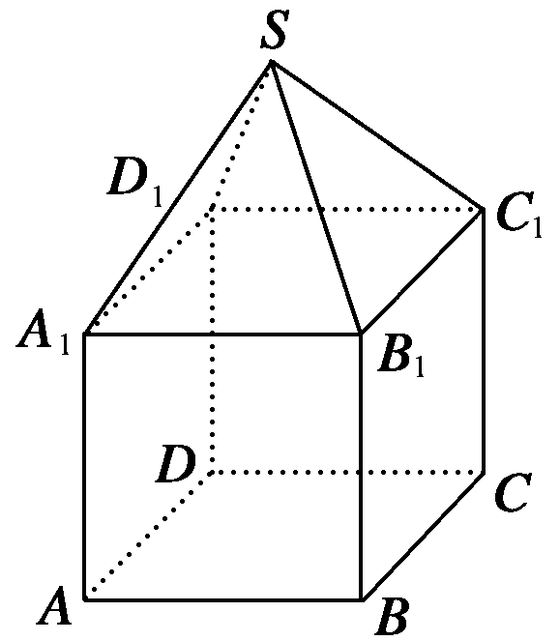
这是底面边长为4，高为2的同底的正四棱柱与正四棱锥的组合体，易求棱锥的斜高h′＝2，其表面积S＝4²＋4×4×2＋×4＝48＋16 cm².

